МИНИСТЕРСТВО НАУКИ И ВЫСШЕГО ОБРАЗОВАНИЯ РОССИЙСКОЙ ФЕДЕРАЦИИ

федеральное государственное автономное образовательное учреждение высшего образования

Санкт-Петербургский национальный исследовательский университет информационных технологий

механики и оптики

Мегафакультет трансляционных информационных технологий

Факультет информационных технологий и программирования

**Лабораторная работа № 5**

**По дисциплине «Операционные системы»**

**Управление памятью в ОС Linux**

Выполнил студент группы №M3210

**Аббасгулиев Ролан Мубаризович**

Проверила

**Осипов Святослав Владимирович**

***САНКТ-ПЕТЕРБУРГ***

***2020***

**Текущая конфигурация операционной системы**

**Эксперимент 1**

**Первый этап**

Последняя запись журнала – значенияпараметров, с которыми произошла аварийная остановка процесса.



Крайнее значение report.log 31000000

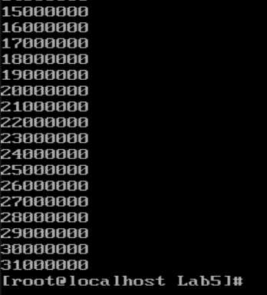

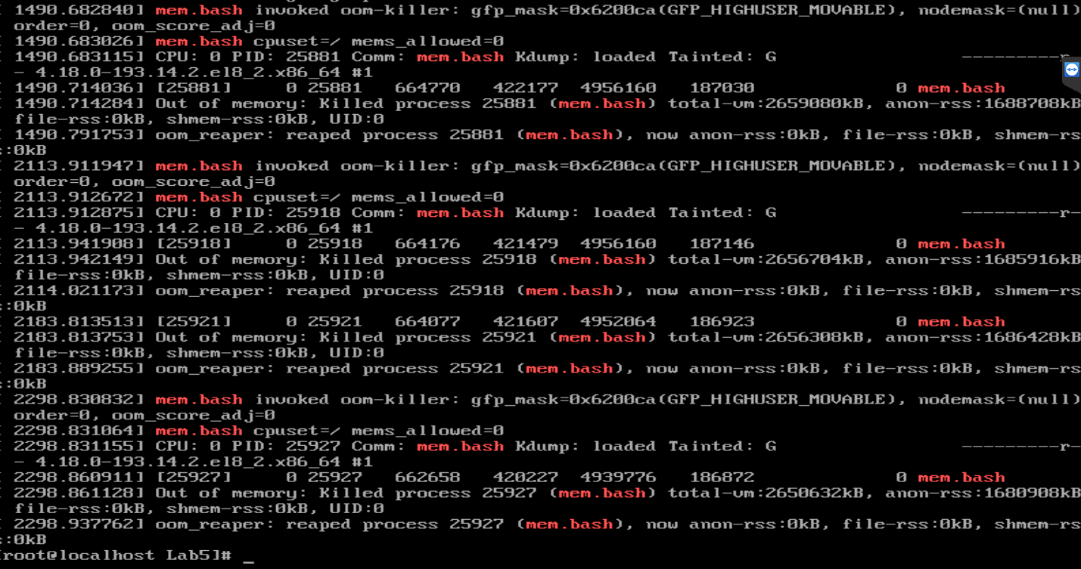

**Графики**

Исходя из графиков, видно, что происходит использование оперативной памяти, потом подключается память из раздела подкачки. Когда заканчивается и она, то процесс убивается.

**Второй этап**

Последние записи о скриптах в системном журнале. Также значения в последних строках файлов report.log и report2.log – 31000000 и 15000000 соответственно.

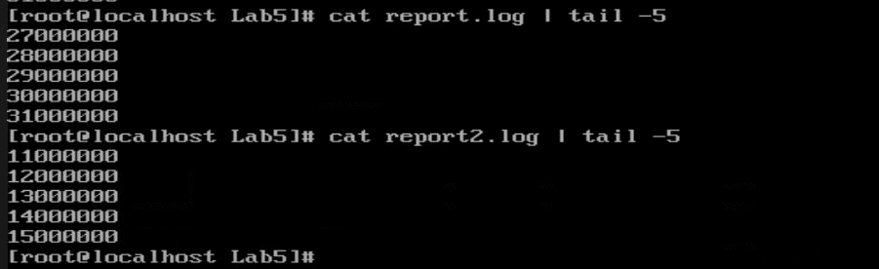

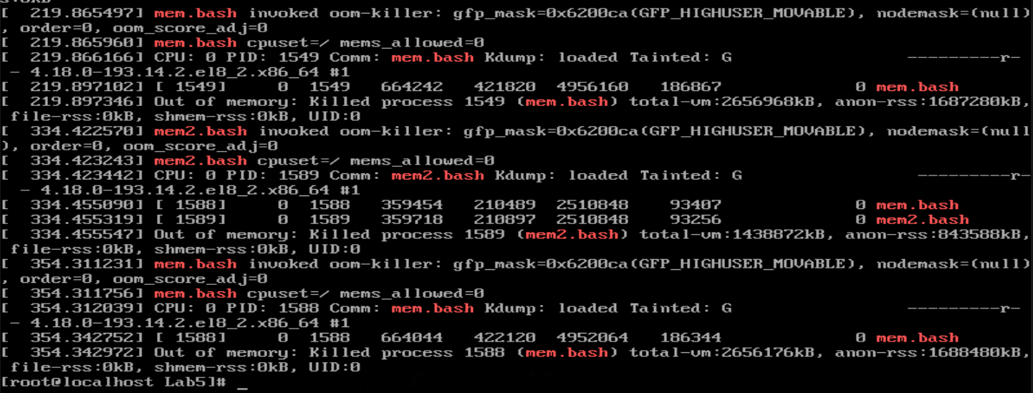

**Графики**

Исходя из графиков, видно, что происходит использование оперативной памяти, потом подключается память из раздела подкачки. Когда заканчивается и она, то процесс убивается.

Дальше память из раздела подчкачки обновляется и один из процессов продолжает свою работу.

**Эксперимент 2**

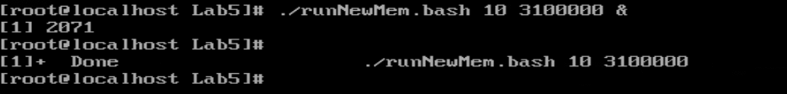

Максимальное значение N = **578000**K = 30

**Наблюдения во втором эксперименте:**

При **К = 10** и **N = 3100000** программа закончила свое выполнение без ошибок.

При **К = 30** и **N = 3100000** программа аварийно завершила свое выполнение.

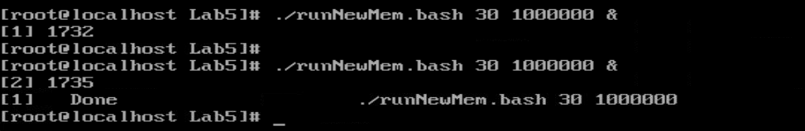

**Вывод:**

Сначала заполняется оперативная память, а потом используется объем из раздела подкачки. Когда вся память заканчивается, то незавершенные процессы убиваются. Если работают одновременно 2 скрипта, то один из них крашится, когда заканчивается память. Дальше память из раздела подкачки обновляется.